CDN部署运维文档
内部参考文档

请参考 “CDN项目分析.docx” 文档的架构图

操作系统版本 centos 5.5 x64

系统基础配置与程序安装 为节点服务器必须安装和配置的列表

服务器上架接网卡必须接第一张网卡，以便统一配置

在配置需要填写的字段里面，请不要使用中文，除了描述信息之外

系统基础配置与程序安装
项目 | 安装与配置
Iptables配置 | 根据具体服务器所开放的服务配置  SSH端口增加管理机白明白  文件CDN 网站CDN 服务器管理服务端 访问  参考 服务器管理服务端双线  - SSH端口为7997  #SSH管理机白名单  -A RH-Firewall-1-INPUT -s 121.9.13.180 -m state --state NEW -m tcp -p tcp --dport 7997 -j ACCEPT  -A RH-Firewall-1-INPUT -s s.efly.cc -m state --state NEW -m tcp -p tcp --dport 7997 -j ACCEPT  -A RH-Firewall-1-INPUT -s s.efly.cc -m state --state NEW -m tcp -p tcp --dport 7997 -j ACCEPT  #文件，网站CDN管理服务器白名单  -A RH-Firewall-1-INPUT -s 119.120.92.30 -p tcp -m state --state NEW -m tcp --dport 7997 -j ACCEPT  -A RH-Firewall-1-INPUT -s 112.90.180.30 -p tcp -m state --state NEW -m tcp --dport 7997 -j ACCEPT
关闭selinux | setenforce 0
SNMP监控 | 安装snmp  yum -y install net-snmp.x86_64  配置snmp  vim /etc/snmp/snmpd.conf  添加  view all included .1  access notConfigGroup "" any noauth exact systemview none none  修改为  access notConfigGroup "" any noauth exact all none none  重启snmp服务  /etc/init.d/snmpd restart  将服务器添加到cacti监控
关闭sendmail服务 | 因为我们的服务器会有crontab定时执行，这样如果不关闭sendmail功能的话会产生很多小文件，同时每个crontab的指令后面加上 > /dev/null 2>&1 把信息去除
时间同步 | yum -y install ntp.x86_64  更新一下时间  /usr/sbin/ntpdate 0.centos.pool.ntp.org 1.centos.pool.ntp.org 2.centos.pool.ntp.org  加入开机启动脚本更新时间  vim /etc/rc.local  /usr/sbin/ntpdate 0.centos.pool.ntp.org 1.centos.pool.ntp.org 2.centos.pool.ntp.org> /dev/null 2>&1  设置MySQL开机自启动
系统连接配置  （节点服务器） | vim /etc/sysctl.conf  添加  net.ipv4.ip_conntrack_max = 6553600这个新内核已经没有了  net.ipv4.tcp_syncookies = 1  net.ipv4.tcp_max_syn_backlog = 8192  net.ipv4.tcp_syn_retries = 2  net.ipv4.tcp_synack_retries = 2  net.ipv4.tcp_tw_reuse=1  net.ipv4.tcp_tw_recycle=1  net.ipv4.tcp_fin_timeout = 10  fs.file-max = 65535  net.ipv4.tcp_timestamps = 0  net.nf_conntrack_max = 655360  net.netfilter.nf_conntrack_max = 655360  sysctl -p /etc/sysctl.conf
MySQL | 网站CDN不用部署MySQL数据库，仅文件CDN使用  安装MySQL  yum -y install mysql-server.x86_64  安装完后启动mysql服务后进入mysql设置密码  /etc/init.d/mysqld start&& mysql  use mysql;  UPDATE user SET Password = PASSWORD('rjkj@rjkj') WHERE user = 'root';  FLUSH PRIVILEGES;
Python | 系统默认自带  安装JSON模块  yum -y install python-simplejson.x86_64  安装MySQL模块  yum -y install MySQL-python.x86_64
Libpcap | 网站CDN不用部署  网络抓包库，统计端口流量程序需要用到这个库  无论在32位还是64位Centos都安装32位的开发库，64位的开发库有问题，会影响端口流量统计程序  yum -y install libpcap-devel.i386
安装svn | yum -y install subversion.x86_64
更新开机执行脚本 | wget http://s.efly.cc/webadmin/server/rc.local -O /etc/rc.local (这个文件可以在“后台/代码/系统账号管理后台/server”找到)  chmod +x /etc/rc.local

文件CDN部署(新上架机器的配置)
保证开机自动运行mysqld服务

为文件统计服务器iptable开通80端口，3306端口
为超级节点开通873端口

#iptable增加下载端口
-A RH-Firewall-1-INPUT -p tcp -m state --state NEW -m tcp --dport 7000:7800 -j ACCEPT
-A RH-Firewall-1-INPUT -p tcp -m state --state NEW -m tcp --dport 8000:9000 -j ACCEPT

cd /opt

chmod +x /opt/cachemgr/*
chmod +x /opt/cdn_file/*.*
chmod +x /opt/nginx_tools/*.*

更新客户数据库同步
wget http://s1.efly.cc/webadmin/server/nginx_tools_config -O /opt/nginx_tools/config

#配置nginx日志统计，下载部分
cd /opt
mkdir /opt/nginx_log
mkdir /opt/nginx_tools

下载nginx最新的stable稳定源码包包
http://nginx.org/en/download.html
tar zxvf nginx-xxxx.tar.gz
cd nginx-xxxx
./configure --without-http_rewrite_module --prefix=/opt/nginx
make && make install

下载最新配置文件
wget http://s1.efly.cc/webadmin/server/nginx.conf -O /opt/nginx/conf/nginx.conf

检查配置文件
/opt/nginx/sbin/nginx -t-c /opt/nginx/conf/nginx.conf

启动nginx服务
/opt/nginx/sbin/nginx -c /opt/nginx/conf/nginx.conf

重启nginx服务
/opt/nginx/sbin/nginx -s reload

下载最新的客户列表统计脚本
wget http://s.efly.cc/webadmin/server/file_client_flux_db.php -O /tmp/client_db.txt
执行/tmp/client_db.txt里面的sql语句，创建现有客户数据库

添加iptable策略，数据中心，文件流量统计 3306端口 80端口

添加webadmin对应的节点服务器

将开机启动squid,haproxy代码添加到开机脚本/etc/rc.local
/opt/nginx/sbin/nginx
/opt/rsync/run_client.sh &
/opt/cdn_file/run_file_walk.sh &

文件CDN部署Cache
cd /opt
mkdir nginx_cache
mkdir -p nginx_cache_data/path
mkdir -p nginx_cache_data/temp

#配置定时执行脚本
mkdir /opt/node_task
cd /opt/node_task
wget http://cdnmgr.efly.cc/cdn_node_mgr/node_file/build_node_task.sh&& chmod +x /bin/sh build_node_task.sh
/bin/sh build_node_task.sh
#添加crontab
( crontab -l; echo "*/1 * * * * /opt/node_task/node_general.sh > /dev/null 2>&1" ) | crontab
(crontab -l ; echo "0 1 * * * /opt/node_task/del_node_task_log.sh > /dev/null 2>&1") | crontab

cd nginx_cache
wget http://nginx.org/download/nginx-1.4.2.tar.gz
wget http://labs.frickle.com/files/ngx_cache_purge-2.1.tar.gz

yum install -y pcre-devel.x86_64
yum -y install perl-devel perl-ExtUtils-Embed

tar zxvf nginx-1.4.2.tar.gz
tar zxvf ngx_cache_purge-2.1.tar.gz

cd nginx-1.4.2
./configure --add-module=../ngx_cache_purge-2.1--with-http_perl_module--with-http_secure_link_module--prefix=/opt/nginx_cache/nginx
make && make install

cd /opt/nginx_cache

#下载nginx cache 配置文件的头部模板
#修改缓存目录大小，每台机器配置不一样
wget http://s1.efly.cc/webadmin/server/cdn_hotfile_nginx.conf.base -O /opt/nginx_cache/cdn_hotfile_nginx.conf.base

#下载nginx cache配置文件合并脚本
wget http://s1.efly.cc/webadmin/server/nginx_cache_conf_make.sh -O /opt/nginx_cache/nginx_cache_conf_make.sh
chmod +x nginx_cache_conf_make.sh

#执行脚本生成配置文件
/opt/nginx_cache/nginx_cache_conf_make.sh

/opt/nginx_cache/nginx/sbin/nginx -t

运行
/opt/nginx_cache/nginx/sbin/nginx

设置开机运行

#下载定时推送脚本，并设置crontab执行
wget http://s.efly.cc/webadmin/server/push.sh -O /opt/nginx_cache/push.sh
chmod +x /opt/nginx_cache/push.sh

*/1 * * * * /opt/nginx_cache/push.sh > /dev/null 2>&1

文件CDN运维(客户的管理)
管理后台地址，密钥（由其它途径提供不在文档列出）

文件CDN客户分配的端口范围从8000~9000，如果新增客户请注意现有客户列表，需找未被使用的端口，如果是删除现有客户请填写好对应端口，新增或者删除客户后请及时更新客户列表
填写基本信息描述
字段 | 描述
客户名称 | 该名称用于创建FTP账号和管理后台账号
FTP密码 | FTP账号密码
Nginx端口 | 文件CDN客户端口，根据现有客户列表填写或者分配8000~9000
描述 | 该客户的文字信息

新建客户流程
创建FTP账号 | - 创建FTP账号
Nginx配置 | - 配置Nginx  - 更新Nginx  - 检查Nginx  - 重启Nginx
端口统计配置 | - 配置端口统计 不需要执行  - 更新端口统计 不需要执行
流量统计配置 | - 创建数据库  - 配置流量统计  - 更新流量统计
管理平台设置 | A．新建客户

网站CDN节点统计服务器部署（新上架机器的配置）
关闭syslogd，关闭开机启动syslogd

#64bit
yum install -y python-simplejson.x86_64
#32bit
yum install -y python-simplejson.i686
yum install -y python-simplejson.i386

cd /opt
mkdir -p /opt/haproxy_log
mkdir -p /opt/haproxy_tools
mkdir -p /opt/squid_tools

下载当前cdn域名列表文件
/usr/bin/wget http://cdninfo.efly.cc/cdnmgr/cdn_web/cdn_web_client_hostname_list.php -O /opt/squid_tools/hostname_list.txt

添加到crontab
*/5 * * * * /usr/bin/wget http://cdninfo.efly.cc/cdnmgr/cdn_web/cdn_web_client_hostname_list.php -O /opt/squid_tools/hostname_list.txt
*/5 * * * * /opt/squid_tools/run_squid_syslogd.sh > /dev/null 2>&1
#haproxy log
0 2 * * * /opt/haproxy_tools/create_day_log_packet.sh
*/5 * * * * /opt/haproxy_tools/run_haproxy_syslogd.sh > /dev/null 2>&1 &

#配置nginx下载haproxy日志文件
wget http://nginx.org/download/nginx-1.0.13.tar.gz
./configure --without-http_rewrite_module --prefix=/opt/nginx
make && make install

/opt/nginx/sbin/nginx -t -c /opt/nginx/conf/nginx.conf

/opt/nginx/sbin/nginx -c /opt/nginx/conf/nginx.conf

开机自动开启nginx
vim /etc/rc.local
/opt/nginx/sbin/nginx -c /opt/nginx/conf/nginx.conf

后台添加统计server_list记录

添加iptable策略，数据中心，网站流量统计

网站CDN节点部署（新上架机器的配置）
保证开机自动运行syslogd服务

为网站统计服务器iptable开通80端口

cd /opt

svn export svn://121.9.211.126/cachemgr/dist/server/cachemgr cachemgr
svn export svn://121.9.211.126/cachemgr/dist/server/haproxy_toolshaproxy_tools
用户名，密码123cdndist

chmod +x /opt/cachemgr/*
chmod +x /opt/haproxy_tools/*.*

下载最新的haproxy源码包
http://haproxy.1wt.eu/

下载最新的squid源码包 选择版本3的squid
http://www.squid-cache.org/Versions/

编译安装haproxy
tar zxvf haproxy-xxxx.tar.gz
cd haproxy-xxxx

#编译&&安装
make TARGET=linux26&& make PREFIX=/opt/haproxy install

配置haproxy日志
vim /etc/syslog.conf
加入了
local3.* /var/log/haproxy.log

touch /var/log/haproxy.log
chown nobody:nobody /var/log/haproxy.log

vim /etc/sysconfig/syslog
SYSLOGD_OPTIONS="-m 0 -r" 修改成这样，添加了-r

重启syslog
/etc/init.d/syslog restart

Haproxy的配置文件haproxy.cfg存放在专门存放配置文件的服务器，每次更新都是从服务器下载到本地，存放到/opt/haproxy/sbin/目录下

wget http://s1.efly.cc/webadmin/server/haproxy_ex.cfg -O /opt/haproxy/sbin/haproxy.cfg

启动haproxy
/opt/haproxy/sbin/haproxy -f /opt/haproxy/sbin/haproxy.cfg

修改日志配置部分
log global
log 统计服务器IP地址:515 local3
option httplog
option dontlognull

重启haproxy，适合于重读配置文件
/opt/haproxy/sbin/haproxy -f /opt/haproxy/sbin/haproxy.cfg -p /var/run/haproxy-private.pid -sf $(</var/run/haproxy-private.pid)

编译安装squid
cd /opt
tar zxvf squid-xxxx.tar.gz
cd squid-xxxx
./configure --prefix=/opt/squid
make && make install

cd /opt
mkdir cdn_client
cp /opt/squid/sbin/squid /opt/cdn_client/

#配置定时执行脚本
mkdir /opt/node_task
cd /opt/node_task
wget http://cdnmgr.efly.cc/cdn_node_mgr/node_file/build_node_task.sh&& chmod +x /bin/sh build_node_task.sh
/bin/sh build_node_task.sh

#添加crontab
( crontab -l; echo "*/1 * * * * /opt/node_task/node_general.sh > /dev/null 2>&1" ) | crontab
(crontab -l ; echo "0 1 * * * /opt/node_task/del_node_task_log.sh > /dev/null 2>&1") | crontab

wgethttp://s1.efly.cc/webadmin/server/create_cdn_client_ex.sh-O /opt/cdn_client/create_cdn_client_ex.sh && chmod +x /opt/cdn_client/create_cdn_client_ex.sh

wget http://s1.efly.cc/webadmin/server/squid_ex.conf -O /opt/cdn_client/squid_ex.conf -O /opt/cdn_client/squid_ex.conf

修改squid_ex.conf RJ-YZTEL-CDN-125
修改 syslog.conf
*.info;mail.none;authpriv.none;cron.none /var/log/messages
改成,不记录info级别日志
mail.none;authpriv.none;cron.none /var/log/messages
local4.info @统计日志服务器IP
重启syslogd

多少个cpu就多少个squid进程,根据硬盘，内存指定缓存目录大小
注意电信节点和网通节点的对应命令
//电信
/opt/cdn_client/create_cdn_client_ex.sh squid1 4001 "116.28.65.245 116.28.64.162 119.145.139.249" 1000
/opt/cdn_client/create_cdn_client_ex.sh squid2 4002 "116.28.65.245 116.28.64.162 119.145.139.249" 1000
/opt/cdn_client/create_cdn_client_ex.sh squid3 4003 "116.28.65.245 116.28.64.162 119.145.139.249" 1000
/opt/cdn_client/create_cdn_client_ex.sh squid4 4004 "116.28.65.245 116.28.64.162 119.145.139.249" 1000
//网通
/opt/cdn_client/create_cdn_client_ex.sh squid1 4001 "112.90.178.231 112.90.177.66 120.31.61.242" 1000
/opt/cdn_client/create_cdn_client_ex.sh squid2 4002 "112.90.178.231 112.90.177.66 120.31.61.242" 1000
/opt/cdn_client/create_cdn_client_ex.sh squid3 4003 "112.90.178.231 112.90.177.66 120.31.61.242" 1000
/opt/cdn_client/create_cdn_client_ex.sh squid4 4004 "112.90.178.231 112.90.177.66 120.31.61.242" 1000

初始化squid
/opt/cdn_client/squid1_squid/squid -f /opt/cdn_client/squid1_squid/squid.conf -z
/opt/cdn_client/squid2_squid/squid -f /opt/cdn_client/squid2_squid/squid.conf -z
/opt/cdn_client/squid3_squid/squid -f /opt/cdn_client/squid3_squid/squid.conf -z
/opt/cdn_client/squid4_squid/squid -f /opt/cdn_client/squid4_squid/squid.conf -z

启动squid
/opt/cdn_client/squid4_squid/squid -f /opt/cdn_client/squid4_squid/squid.conf
/opt/cdn_client/squid3_squid/squid -f /opt/cdn_client/squid3_squid/squid.conf
/opt/cdn_client/squid2_squid/squid -f /opt/cdn_client/squid2_squid/squid.conf
/opt/cdn_client/squid1_squid/squid -f /opt/cdn_client/squid1_squid/squid.conf

将开机启动squid,haproxy代码添加到开机脚本/etc/rc.local
for squidpath in /opt/cdn_client/*_squid
do
squidcmd="$squidpath/squid -f $squidpath/squid.conf"
echo "$squidcmd"|bash
done

/opt/haproxy/sbin/haproxy -f /opt/haproxy/sbin/haproxy.cfg

添加webadmin对应的节点服务器

Centos 5.5 PHP 5.1安装json库
wget http://pecl.php.net/get/json -O json-tgz
tar -xf json-tgz
cd json-1
phpize
./configure
make
make install

创建json配置文件
[root@RJ-XX-webstats php.d]# cat /etc/php.d/json.ini
; Enable mysql extension module
extension=json.so

重启http服务
/etc/init.d/httpd restart

Cacti操作

点击 console 然后 在 Management 列点击 Devices

点击右上角 Add按钮

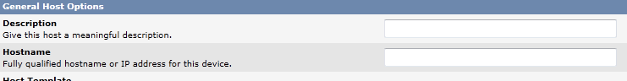
输入监控服务器的IP


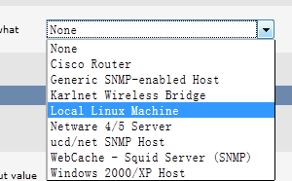

选择为Local Linux Machine


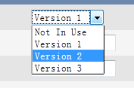
选择SNMP Version2

最后点击右下角按钮

在Devices列表选择刚才添加的服务器
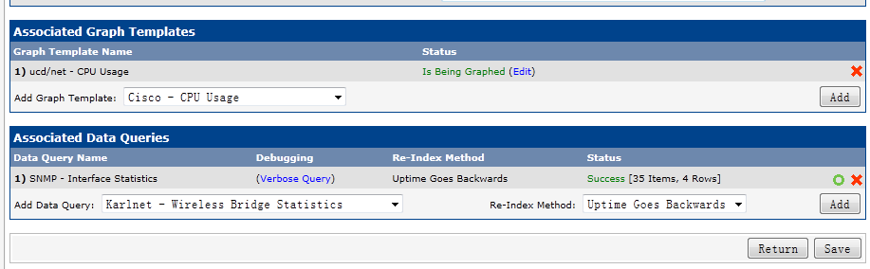
选择CPU使用率
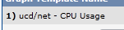 然后 

网卡流量监控
 然后

其它的全部删除，只留这两个

点击右上角

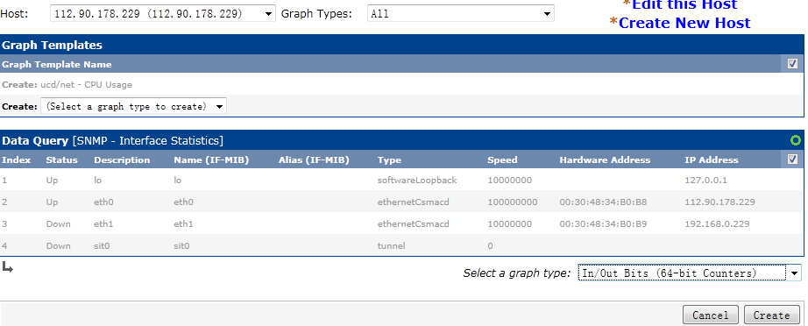

把CPU和网卡流量全部选上，然后
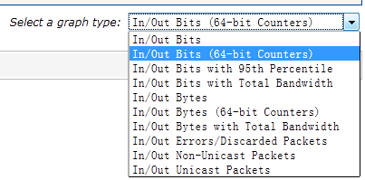
选择64Bits
最后点击

最后把新添加的服务添加到对应的Graph Tress

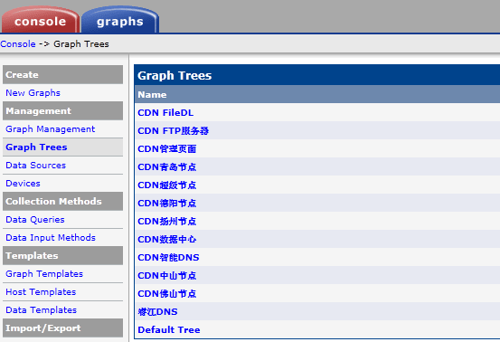
点击Console 然后点击 Graph Trees

选择对应的分类然后点击右上角
如果需要新建分类则直接点击右上角输入简单信息后然后点击右下角即可

进入分类列表后


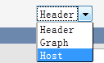
选择Host

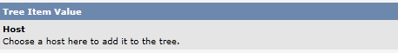
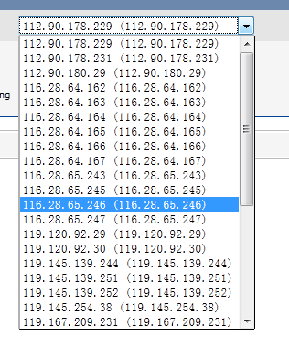
选择刚才新添加的IP，然后点击右下角即可

